问题回馈：
反映人：徐小花，反映问题： 康正宏基涉嫌违反《资产评估法》第二十条第六项、第二十二条第二项及第二十五条之规定给河北省霸州市人民法院出具《估价报告》，评估编号：2019-1-0581-F02SFZC6，给申请人造成财产损失。
请求事项：1、要求被申请人依法更正评估报告中对2102号房产权归属的认定，认定2102号房产权人为徐小花；2、依法赔偿申请人的经济损失1355750元；3、依法对被申请人进行处罚。

对徐小花反映问题的回复

一、我司承接及出具《房地产估价报告》（评估编号：2019-1-0581-F02SFZC6）背景介绍
我司于2019年9月20日收到霸州市人民法院委托，要求对徐友利名下位于北京市丰台区宋家庄顶秀金石家园1号楼3单元2102室房产价格进行评估。霸州市人民法院提供了《司法技术委托书》[（2019）霸执评字第28号]（附件一）、《石榴庄村“城乡一体化”改造安置用房认购协议书》[编号：玉农07]（附件二）等评估材料。
2019年9月20日，我司评估专业人员对估价对象进行了实地查勘，霸州市人民法院法官吕贺安、潘宏晨在场。
2019年9月28日，我司根据霸州市人民法院已提供资料及实地查勘状况，向霸州市人民法院发出《情况说明》，提出需补充涉案房屋权属证书等资料。
2019年11月18日，霸州市人民法院出具了《关于（2019）冀1081执恢323号、325号案件的情况说明》（附件四），对于我司要求补充涉案房屋权属证书等资料回复如下：“1、估价对象尚未取得权属证书（如《不动产权证书》）；2、估价对象不存在抵押权、租赁权；3、估价对象办理不动产权证书后即可上市交易和自由买卖（详见吴文磊《询问笔录》（附件三），被询问人吴文磊为《石榴庄村“城乡一体化”改造安置用房认购协议书》中甲方北京金瑞通房地产开发有限公司工作人员）；4、北京市丰台区宋家庄顶秀金石家园1号楼3单元2102室尚未办理竣工备案，无法提供《建成年代证明》或《竣工备案》，……”
2019年12月6日，我司向霸州市人民法院出具《房地产估价报告》（评估编号：2019-1-0581-F02SFZC6）（附件五）。
当事人在法律规定的时间内，没有对《房地产估价报告》提出书面异议。依据《房地产估价规范》(GB/T 50291-2015)，估价报告自出具日起壹年内有效（即2019年12月6日至2020年12月5日），目前已失效。
二、估价报告中对于房屋所有权人的描述及依据
估价报告在估价对象中描述“2102室住宅用房，为徐友利所有”。在价值时点，估价对象尚未取得《不动产权证书》，房屋所有权人尚未经不动产登记确定，在估价报告描述“2102室住宅用房，为徐友利所有”，主要依据《司法技术委托书》[(2019)霸执评字第28号]、《石榴庄村“城乡一体化”改造安置用房认购协议书》[编号:玉农07号]、《询问笔录》）（2019年9月20日）等评估材料。
1．《司法技术委托书》[(2019)霸执评字第28号]
霸州市人民法院于2019年9月20日出具的《司法技术委托书》[(2019)霸执评字第28号]，明确要求：对徐友利名下的位于北京市丰台区宋家庄顶秀金石家园1号楼3单元2102室房产价格进行评估。
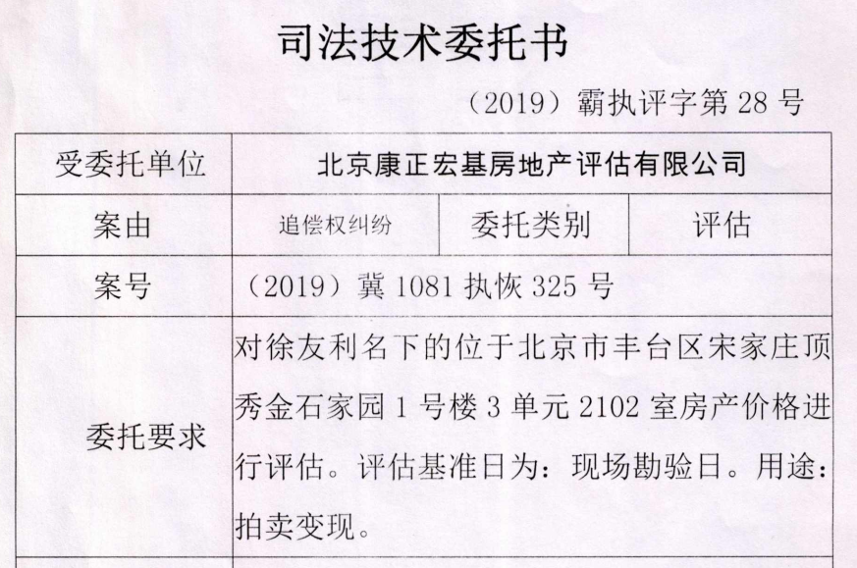
2.《石榴庄村“城乡一体化”改造安置用房认购协议书》[编号:玉农07号]
2014年3月30日，徐友利与北京金瑞通房地产开发有限公司签订的《安置用房认购协议书》，徐友利为2102室的认购人。
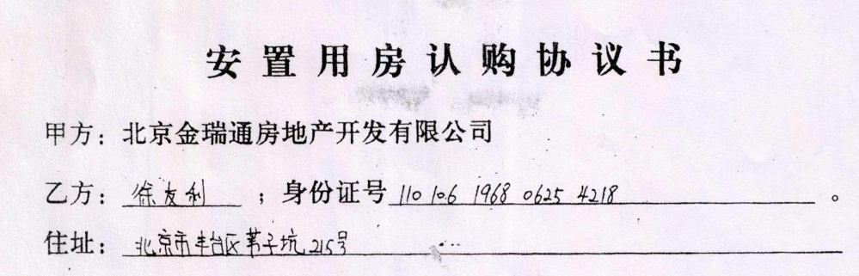
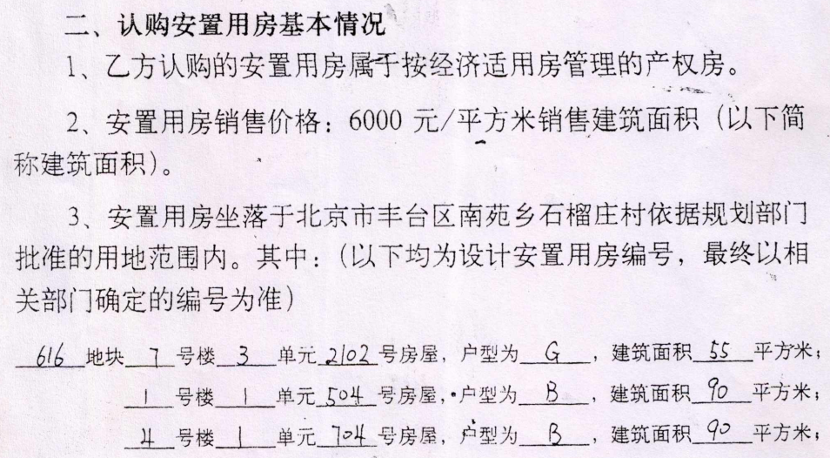
3.《询问笔录》（2019年9月20日）
吴文磊为金瑞通房地产开发有限公司工作人员，2019年9月20日在《询问笔录》中明确，徐友利有两套回迁安置房，一套位于顶秀金石家园4号楼1单元704室，一套位于顶秀金石家园1号楼3单元2102室。
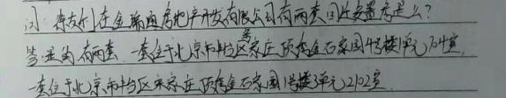
4.《石榴庄村“城乡一体化”改造安置用房认购协议书》[编号:玉农07号]是确定房屋所有权人的主要依据
认购人徐友利取得2102室的《不动产权证书》，需要依据《不动产登记暂行条例实施细则》第三十八条，申请办理国有建设用地使用权及房屋所有权转移登记，应当提交下列材料：（二）买卖、互换、赠与合同；
因此，《石榴庄村“城乡一体化”改造安置用房认购协议书》[编号:玉农07号]作为不动产权属来源的重要依据，2102室不动产登记的房屋所有权人应与《安置用房认购协议书》中的认购人保持一致。
根据上述文件及法规，估价报告在估价对象中描述“2102室住宅用房，为徐友利所有”，有事实依据，有法律依据。不存在反映人所提“《资产评估法》第二十条 (六)出具虚假评估报告或者有重大遗漏的评估报告；”的情形。
三、估价报告中对于房屋所有权人的描述不构成对不动产权利人确权的依据
估价报告中描述“2102室住宅用房，为徐友利所有”，并不构成确认房屋所有权人的依据，根据《不动产登记暂行条例实施细则》第三十八条，申请国有建设用地使用权及房屋所有权转移登记需要提交的材料中，并不存在以任何形式的估价报告做为确定不动产权属依据的情形。同时，估价报告中描述“2102室住宅用房，为徐友利所有”，也并不排斥法律规定的其他共有权人享有的权利，例如，通常情况在《不动产权证书》登记的权利人为夫妻双方中的一人，并不排除夫妻双方中的另一人按照法律规定对房屋享有共有权利。
四、反映人所提“《资产评估法》第二十二条 第二项 评估事项涉及两个以上当事人的，由全体当事人协商委托评估机构。”
根据 《最高人民法院关于人民法院确定财产处置参考价若干问题的规定》第十六条，委托评估属于人民法院职责。
五、评估机构及评估专业人员已尽《资产评估法》 第二十五条规定的义务
2019年9月20日，我司收到霸州市人民法院委托后，评估专业人员对估价对象进行了实地查勘，霸州市人民法院法官吕贺安、潘宏晨在场。
2019年9月28日，我司根据霸州市人民法院已提供资料及实地查勘状况，向霸州市人民法院发出《情况说明》，提出需补充涉案房屋权属证书等资料。
2019年11月18日，霸州市人民法院出具了《关于（2019）冀1081执恢323号、325号案件的情况说明》，对于我司要求补充涉案房屋权属证书等资料回复。
因此，我司履行了对估价对象进行现场调查，收集权属证明并进行核查验证、分析整理的评估程序。
不存在反映人所提违反《资产评估法》 第二十五条规定的“ 评估专业人员应当根据评估业务具体情况，对评估对象进行现场调查，收集权属证明、财务会计信息和其他资料并进行核查验证、分析整理，作为评估的依据。” 法律义务。
综上所述，我司出具的《房地产估价报告》（评估编号：2019-1-0581-F02SFZC6）“北京市丰台区南苑乡石榴庄村616地块7号楼3单元2102号（现状坐落：北京市丰台区顶秀金石家园金桥东街6号院1号楼3单元2102室）住宅用房涉执房地产处置司法评估报告”，在估价报告在估价对象中描述“2102室住宅用房，为徐友利所有”，有事实依据和法律依据，并不构成确权不动产权利人的依据，也不排除法律规定的其他共有权人享有的权利。估价结果是针对估价对象房地产做出的市场价格评估结论。
我司不存在违反《资产评估法》第二十条第六项、第二十二条第二项及第二十五条之规定的情形。

北京康正宏基房地产评估有限公司
2024年8月16日

附件一 《司法技术委托书》[（2019）霸执评字第28号]
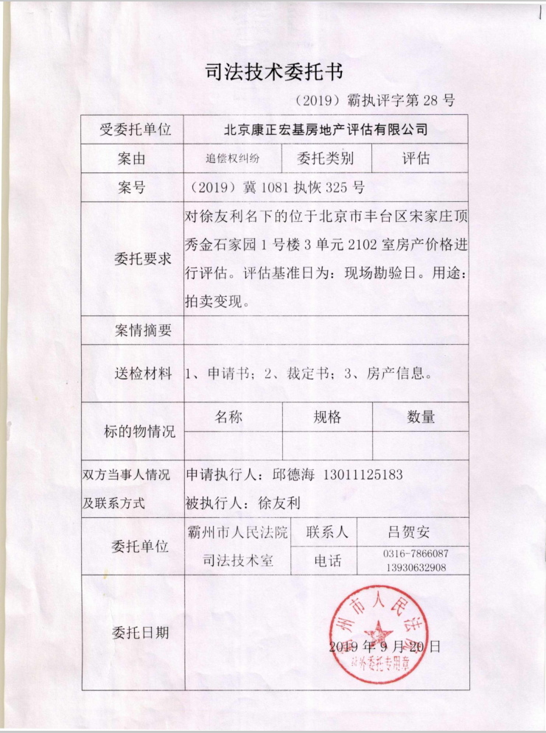

附件二 《石榴庄村“城乡一体化”改造安置用房认购协议书》[编号：玉农07]
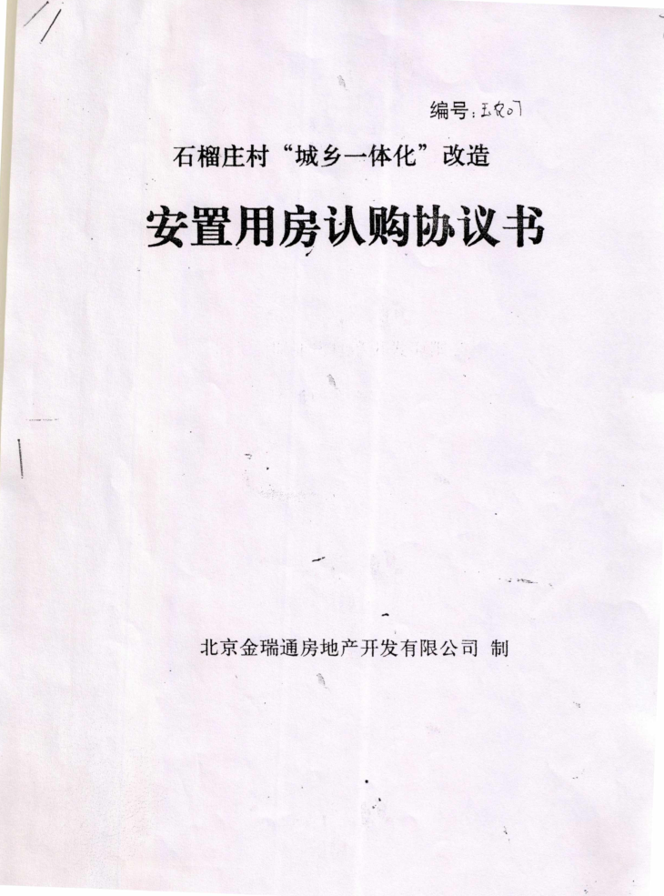

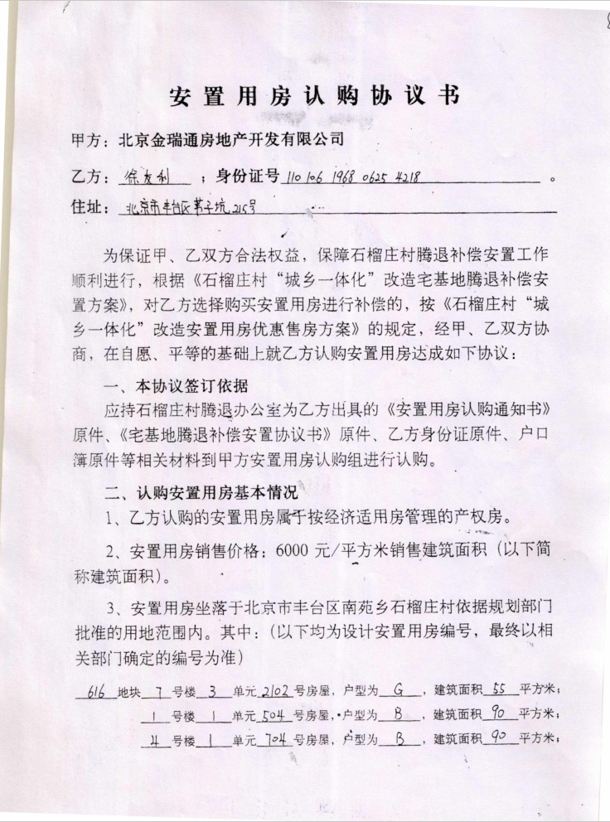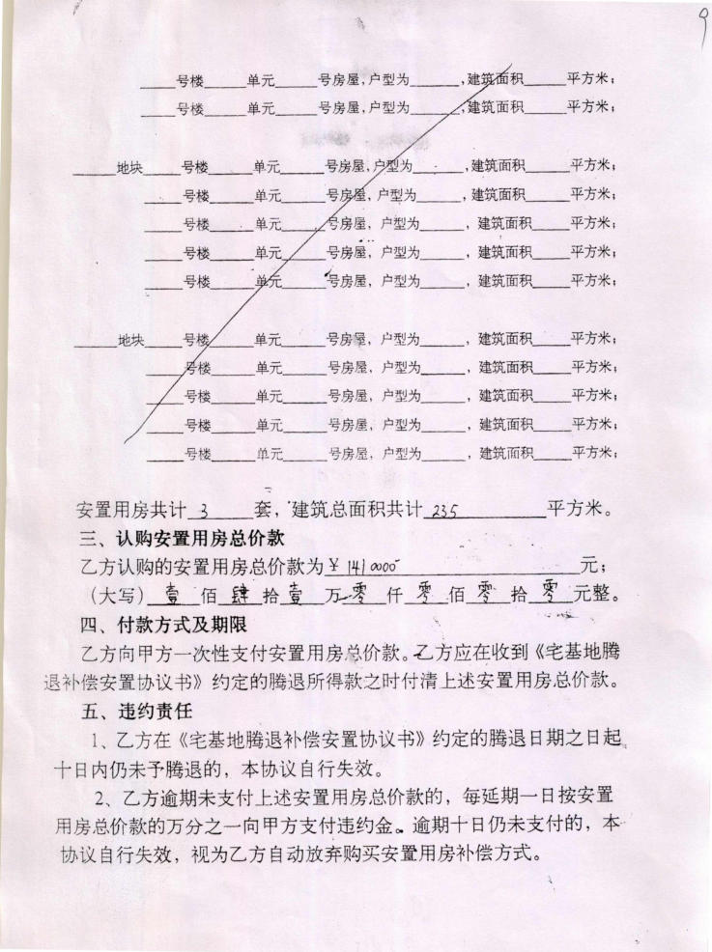
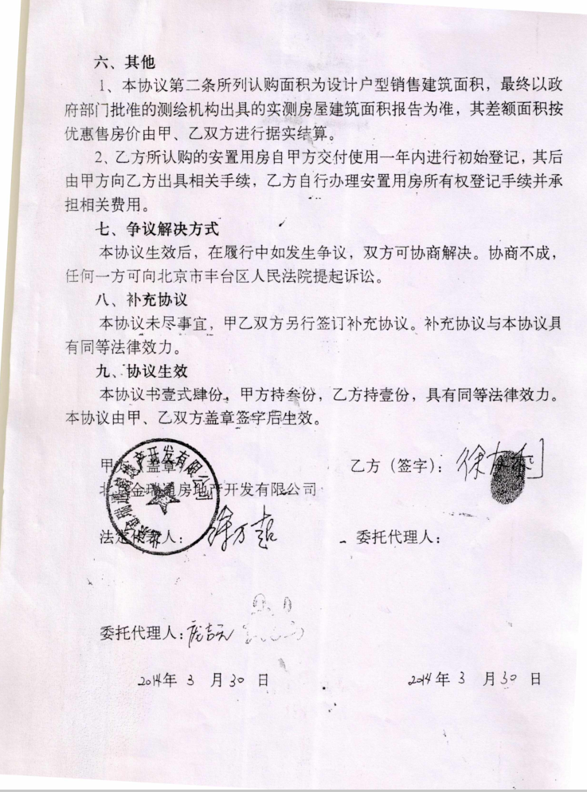

附件三吴文磊《询问笔录》
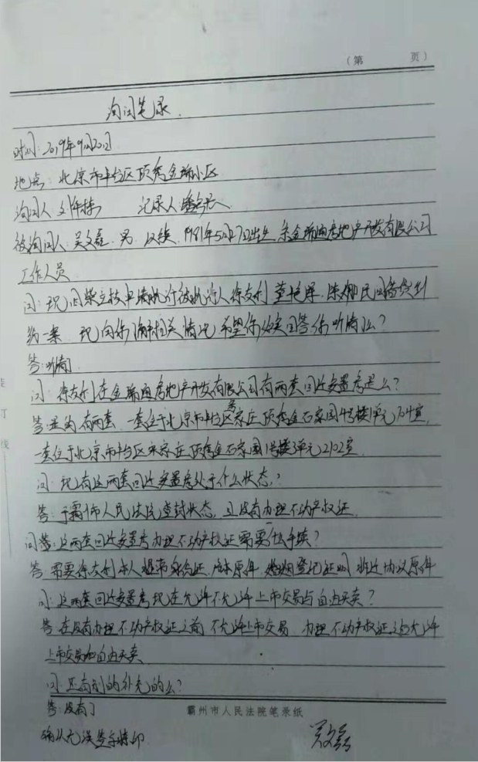
附件四《关于（2019）冀1081执恢323号、325号案件的情况说明》
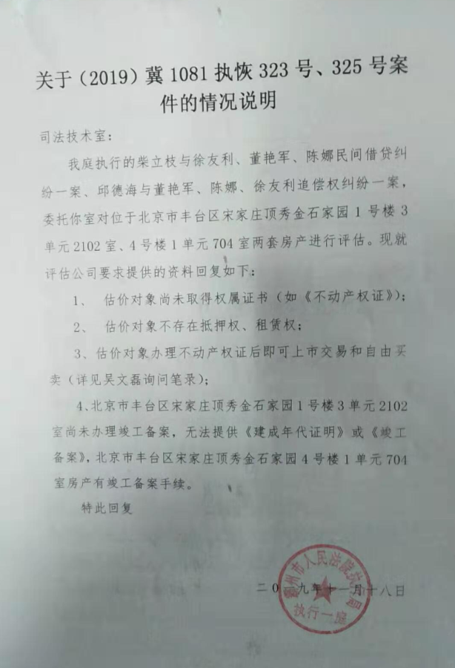

附件五《房地产估价报告》（评估编号：2019-1-0581-F02SFZC6）

